

Evolution Wireless Digital
Sennheiser maakt draadloos makkelijk

Wedemark, 1 juni 2021 – Wireless zou dingen makkelijker moeten maken. Bewegingsvrijheid bieden op het podium. De set-uptijd verkorten. Maar een draadloze microfoon aan de praat krijgen is voor veel muzikanten die zelf voor hun techniek moeten zorgen, nog altijd een heel gedoe, op het intimiderende af. Met Evolution Wireless Digital van RF-expert Sennheiser wordt draadloos eindelijk gemakkelijk. Het gamma introduceert een eenvoudige, app-gebaseerde workflow, zonder te beknibbelen op het vakmanschap, de multikanaals ondersteuning en de betrouwbaarheid die gebruikers van UHF en 1G8 microfoons verwachten.

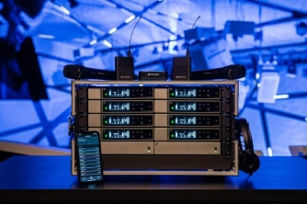 | Omdat de workflow app-gebaseerd is en er onder de motorkap van de Evolution Wireless Digital heel wat professionele features schuilgaan, wordt draadloos ook effectief naadloos.

“Vóór we met de ontwikkeling van de Evolution Wireless Digital begonnen, hebben we met tientallen bands gepraat,” legt Oliver Schmitz, productmanager voor Evolution Wireless Digital, uit. “Het is nu eenmaal zo dat heel wat bandleden moeten multitasken. Ze besturen de tourbus, doen de wireless set-up, staan op het podium, doen de boekhouding, de marketing, noem maar op. Ze willen geen RF-expert worden, ze willen geen frequenties liggen scannen in een concertzaal of met instellingen staan worstelen. Ze willen gewoon iets wat onmiddellijk werkt, iets wat ze gewoon kunnen aanzetten en klaar.”

“Daarom bedachten we een app die de volledige planning in jouw plaats afhandelt en je van A tot Z door de set-up loodst,” voegt softwareverantwoordelijke Benny Franke toe. “Een app, waarbij alle expertise zich onder de motorkap bevindt, en waarbij je geen monteur hoeft te zijn om met de auto te rijden. Op tal van details hebben we zitten zwoegen, zodat jij voor, tijdens en na de show het hoofd koel kunt houden.”

De ingenieur in je zak: De Smart Assist App loodst gebruikers door de set-up van hun draadloos microfoonsysteem | 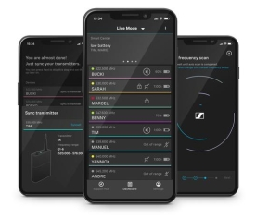
Wat maakt het zo makkelijk?
- De Smart Assist App
De app is als het ware de ingenieur in je broekzak, de gids die je in eenvoudige stappen door de set-up loodst. “Als je met een app overweg kunt, dan wordt je draadloze RF set-up een fluitje van een cent,” zegt Benny Franke. Een intelligente set-up maakt automatisch een betrouwbare draadloze connectie aan, zonder dat enige wireless expertise vereist is. Je kunt de kanalen benoemen om alles netjes georganiseerd te houden en je hebt toegang tot alle systeeminstellingen. Met Bluetooth Low Energy verkrijg je remote toegang tot het systeem en kun je handig syncen met de ontvanger. De app omvat niet alleen tutorialvideo’s waarmee Benny Franke je persoonlijk op weg helpt, maar ook een handleiding voor elk systeem, alles handig op één plek.

- Microfoonzenders die elk audioniveau aankunnen
Evolution Wireless Digital zenders beschikken over een dynamisch inputbereik van 134 dB, vijf keer meer dan de gebruikelijke 120 dB. Concreet: ze 'horen' alles, van een nauwelijks hoorbare fluistering tot de motor van een straaljager op 50 meter afstand. Dat maakt een gevoeligheidsinstelling op de zender dus helemaal overbodig. De zender staat ingesteld op een gainwaarde die de meeste toepassingen bestrijkt, maar je kunt die desgewenst makkelijk aanpassen. Met de nieuwe gebruikersinterface is dat zo gefikst. Geen ingewikkelde submenu's, alles krijg je in één oogopslag te zien.

- Geen frequentieberekening – en meer speelruimte
Het is tegenwoordig soms erg druk op de radiogolven op en rond een podium, maar Evolution Wireless Digital (EW-D) pakt die complexiteit in jouw plaats aan: just go with the flow! De app scant de omgeving, op zoek naar open frequenties. En omdat EW-D voor bepaalde tech leentjebuur ging spelen bij Sennheiser topproducten zoals de Digital 6000 en Digital 9000-reeksen, genereren de draadloze microfoonsystemen geen noemenswaardige intermodulatieproducten. De app zorgt dus niet alleen voor meer ademruimte binnen een bepaald frequentievenster, maar kan ook eenvoudig draadloze verbindingen instellen op intervallen van 600 kHz, zonder enige frequentieberekening. Zo worden er meer frequenties ingepast dan een standaard microfoonsysteem zou kunnen.

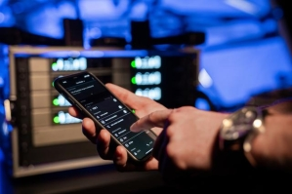 | De tech van hogere Sennheiser-series verwijst frequentieberekening resoluut naar het verleden. Met de app scan je de ruimte op open frequenties, die je kunt instellen op intervallen van 600 kHz.

- Buitengewone specs voor elk detail
De EW-D heeft een lage latency van 1,9 milliseconden. En met de herlaadbare BA 70-batterij blijft de zender tot 12 uur operationeel. Je kunt er dus makkelijk het hele traject mee afleggen, van de repetitie en soundcheck tot en met het optreden zelf. Dankzij zijn bandbreedte van 56 MHz, met tot wel 90 kanalen per band, wordt ruimte vinden een eenvoudige opgave, zelfs in propvolle RF-omgevingen.

- Sublieme audio
EW-D is een digitaal systeem en maakt geen gebruik van een compander. De bijbehorende ruisvloer en artefacten zijn dus verleden tijd. Het systeem klinkt alsof het met een kabel is aangesloten.

- Volledig gamma pro-accessoires
Van nieuw ontwikkelde antennes tot signaalverdelers, boosters, oplaadsets ... het gamma omvat alles om je systeem uit te bouwen tot bijv. een grotere multikanaals set-up dat zowel geschikt is voor live shows met een publiek als gestreamde optredens.

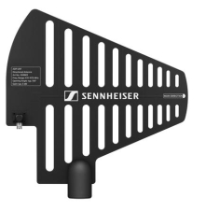 | De ADP UHF remote antenne heeft uitsparingen om de windbelasting te verminderen

Goed nieuws voor vocalisten: De handheld EW-D-zenders kunnen aan elke draadloze capsule van Sennheiser of Neumann gekoppeld worden. Hieronder vallen onder meer de Neumann KK 205 en KK 204, de nieuwe Sennheiser MM 435 en MM 445, alsook de Digital 9000 capsules – een primeur in deze prijsklasse.

Ideaal voor podium- en streaming-scenario's
“Of je nu een singer/songwriter bent die voor het eerst het podium op moet met een eigen microfoonsysteem, of een geluidsman (m/v/x) die zijn micro’s, IEMs en mengpaneel in een handig rack heeft gebundeld en aanstuurt met een mixing app, Evolution Wireless Digital past zich naadloos aan elk scenario aan, zowel voor live shows met een publiek als gestreamde optredens,” besluit Oliver Schmitz.

Evolution Wireless Digital is nu beschikbaar, met een keuze uit handheld, instrument-, lavalier-, headmic-, combo- en basissets (zie Appendix).

Voor jouw sociale mediakanalen:
Sennheiser Evolution Wireless Digital – zo eenvoudig als een app maar 100% professioneel.

Appendix:
Verkrijgbare Systemen
Model |  | Levering omvat
EW-D 835-S SET  (MSRP / adviesprijs: EUR 699) | 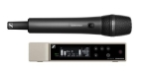 | - EW-D EM digitale ½ 19” single-channel ontvanger  - EW-D SKM digitale handheld zender  - MMD 835 hoofdmicrofoon  - Microfoonclip  - Batterij met reisadapters  - Rack mount kit & AA batterijen
EW-D CI1 SET  (MSRP / adviesprijs: EUR 649) | 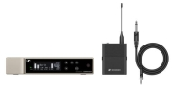 | - EW-D EM digitale ½ 19” single-channel ontvanger  - EW-D SK digitale bodypackzender  - Ci1 instrumentkabel  - Batterij met reisadapters  - Rack mount kit & AA batterijen
EW-D ME2 SET  (MSRP / adviesprijs: EUR 699) | 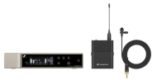 | - EW-D EM digitale ½ 19” single-channel ontvanger  - EW-D SK digitale bodypackzender  - Nieuwe ME 2 lavaliermicrofoon (omni)  - Batterij met reisadapters  - Rack mount kit & AA batterijen
EW-D ME4 SET  (MSRP / adviesprijs: EUR 699) | 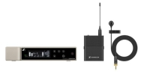 | - Zoals hierboven, maar met nieuwe ME 4 lavaliermicrofoon (cardioïde)
EW-D ME3 SET  (MSRP / adviesprijs: EUR 749) | 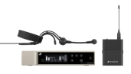 | - Zoals hierboven, maar met nieuwe ME 3 hoofdmicrofoon (cardioïde)
EW-D SKM-S BASE SET  (MSRP / adviesprijs: EUR 599) | 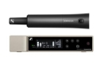 | - EW-D EM digitale ½ 19” single-channel ontvanger  - EW-D SKM digitale handheld zender  - Microfoonclip  - Batterij met reisadapters  - Rack mount kit & AA batterijen
EW-D SK BASE SET  (MSRP / adviesprijs: EUR 599) | 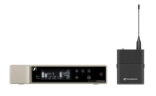 | - EW-D EM digitale ½ 19” single-channel ontvanger  - EW-D SK digitale bodypackzender  - Batterij met reisadapters  - Rack mount kit & AA batterijen
EW-D ME2/ 835-S SET  (MSRP / adviesprijs: EUR 999) | 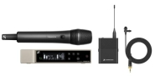 | - EW-D EM digitale ½ 19” single-channel ontvanger  - EW-D SKM-S digitale handheld transmitter  - EW-D SK digitale bodypackzender  - MMD 835 hoofdmicrofoon  - Microfoonclip  - Nieuwe ME 2 lavaliermicrofoon (omni)  - Batterij met reisadapters  - Rack mount kit & AA batterijen

Download links
Download product- en systeemspecificaties
Download packshots in hoge resolutie
Download beeldmateriaal accessoires
Download hogeresolutiebeelden muziektoepassingen
Download hogeresolutiebeelden onderwijs- en bedrijfstoepassingen

Evolution – samen met jou evolueren: www.sennheiser.com/EW-D

